رزومه ، اسامی و عناوین اعضاء کمیته اخلاق بالینی دانشگاه علوم پزشکی زابل

ردیف | عنوان | نام و نام خانوادگی | روزومه / ایمیل | عکس | ابلاغ
1 | معاون درمان | دکتر محمد ایمان آبیلی نژاد | متخصص بیهوشی- معاون بهداشتی دانشکاه- معاون درمان دانشگاه- مدیر شبکه هیرمند- سرپرست بیمارستان امیرالمومنین علی (ع) imanabili@gmail.com | 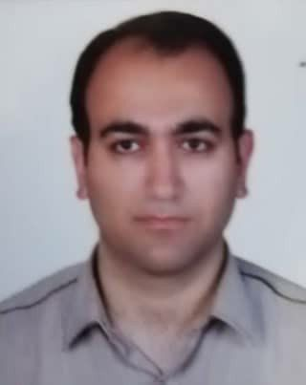 | 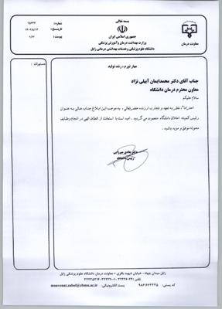
2 | معاون غذا و دارو | دکتر خدیجه حمیدیان | دکتری عمومی داروسازی- دکتری تخصصی کنترل دارو- مدرس دانشگاه- معاون غذا دارو دانشگاه Hamidi1988kh@yahoo.com | 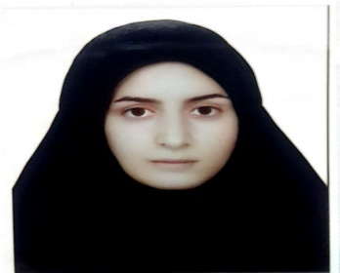 | 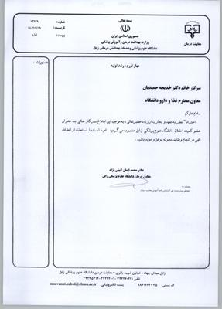
3 | معاون بهداشت | دکتر جواد اکبری زاده | پزشک عمومی- رئیس مراکز بهداشتی درمانی روستایی شندل ،تیمور آباد و گلخانی-مشاور رئیس دانشگاه- رئیس مرکز بهداشت زابل- معاون بهداشت زابل - دبیر ستاد کرونا- سرپرست شبکه بهداشت و درمان هامون Javadakbarizade@gmail.com | 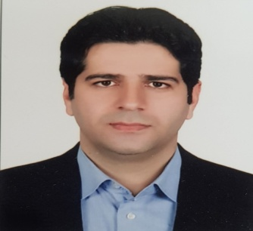 | 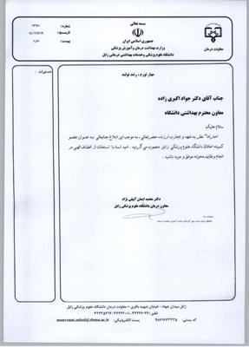
4 | مدیر درمان | دکتر حسین احمدی | رئیس اداره نظارت بر امور درمان- مدیر درمان- پزشک معتمد دانشگاه hosseinahmadi1356@Gmail.com | 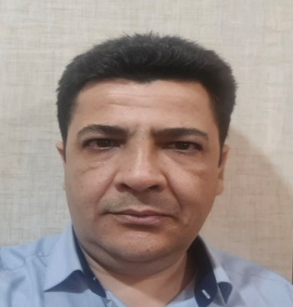 | 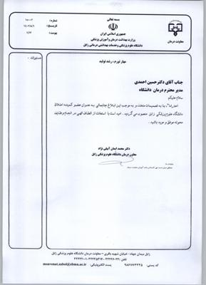
5 | مدیر پرستاری | آقای امیر میر | مسئول بخش داخلی و سوپر وایزر بیمارستان امام خمینی- مدیر داخلی و مترون بیمارستان امیرالمومنین علی (ع)- مدیر پرستاری دانشگاه  Mehdimir80@yahoo.com | 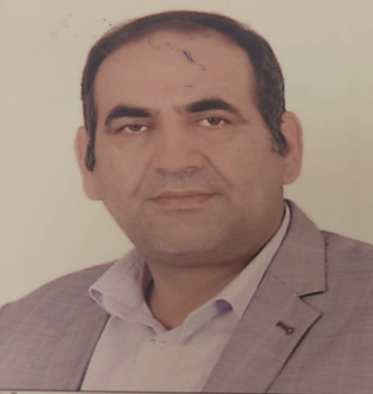 | 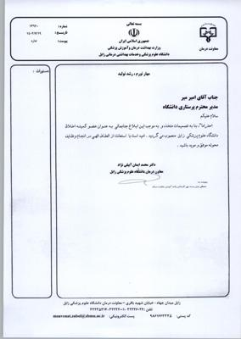
6 | رئیس اداره نظارت | آقای هادی رضا ارباب نو | 8 سال تکنسین اداره فوریتها- 10 سال مدیر داخلی بیمارستان امیرالمومنین (ع)- 2 دوره عضو هیئت مدیره نظام پرستاری- یک دوره عضو شورای شهر زابل- 2 سال رئیس اداره نظارت | 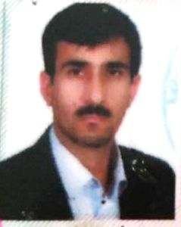 | 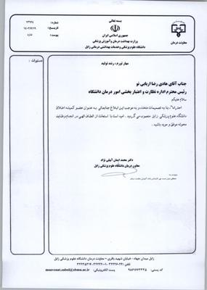
7 | مدیر فنی سازمان نظام پزشکی | دکتر سلطان روشن | معاون مرکز بهداشتی درمانی- مسئول واحد بهداشت دهان و دندان معاونت بهداشتی- عضو هیئت رئیسه نظام پزشکی زابل  Roshan145037@gmail.com | 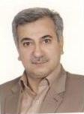 | 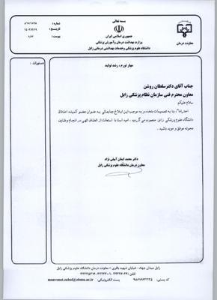
8 | مدیر کل سازمان پزشکی قانونی | دکتر علی محاسبی | 3پزشک عمومی- سال پزشک اورژانس تامین اجتماعی- 1 سال مسئول معاینات استان- 1 سال مسئول سالن تشریح استان- 1 سال رئیس اداره پزشکی قانونی زابل- ali.mohasebi@gmail.com | 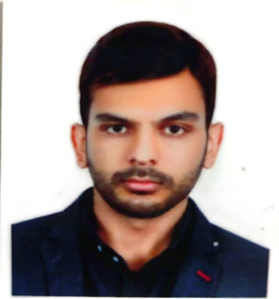 | 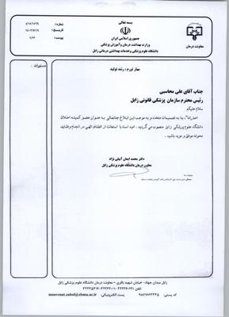
9 | رئیس سازمان فوریتهای پزشکی | آقای محمد خلیلی | 7 سال تکنسین فوریتهای پزشکی- 4 سال کارشناس مدیریت امداد و سوانح- 12 سال مسئول امور پایگاههای اداره فوریتهای زابل- 4 سال معاون هماهنگی مرکز زابل- 1 سال سرپرست اورژانس فوریتهای زابل  Khaliliemc@gmail.com | 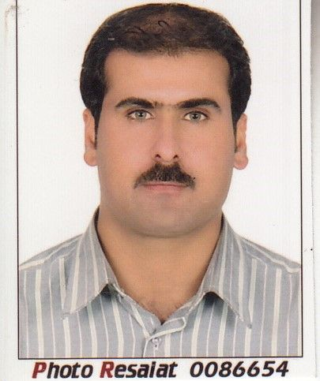 | 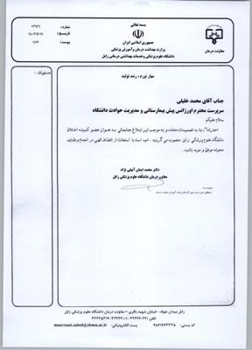
10 | معاون دفتر نهاد رهبری | آقای عیسی باقری | کارشناس ارشد فر ق و مذاهب- دکتری فقه و اصول- مدرس دانشگاه- عضو شورای هم اندیشی و شورای فرهنگی و مشاور فرهنگی دانشگاه علوم پزشکی- عضو کمیته اخلاق دانشگاه Isabagheri13@yahoo.com | 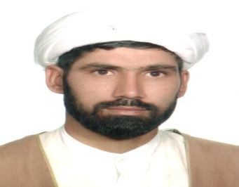 | 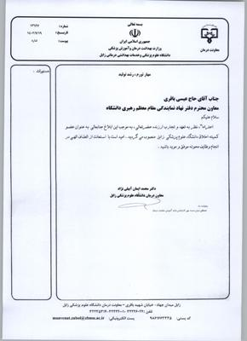
11 | کارشناس دفتر حقوقی دانشگاه | آقای محسن دائمی | کارشناس حقوق- 4 سال خدمت درحسابداری و حراست- 12 سال خدمت دردفتر حقوق | 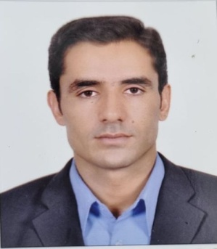 | 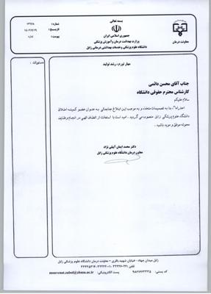
12 | متخصص اخلاق پزشکی | دکتر مسعود نخزری | متخصص پزشکی اجتماعی- هیئت علمی دانشگاه علوم پزشکی- مسئول پزشکی پاسخگو دانشکده پزشکی Mnakhzari3 @g mail .com | 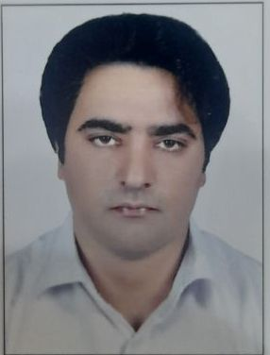 | 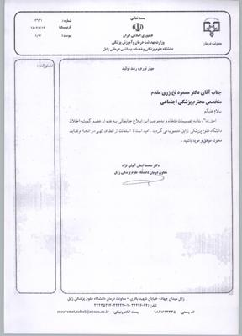
13 | پزشک بیمارستان دولتی | دکتر مجتبی رفیق دوست | پزشک عمومی- 2 سال پزشکی قانونی زابل- پزشک خانواده مرکز جامع سلامت- سرپرست بیمارستان سیدالشهداء زهک- سرپرست مرکز بهداشت زهک mojtabarafighdoost2@gmail.com | 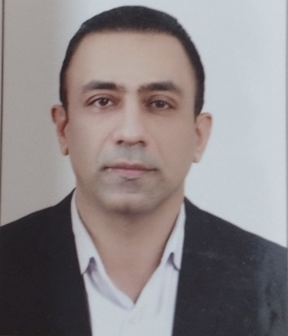 | 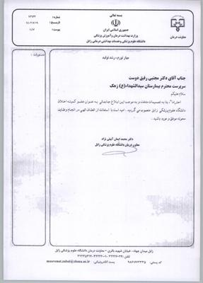
14 | پزشک بیمارستان خصوصی | دکتر سمیرا میرشکاری | پزشک عمومی- 2 سال پزشک انتقال خون زابل- مسئول فنی درمانگاه خصوصی رازی- پزشک بیمارستان تامین اجتماعیMisamira70@gmail.com | 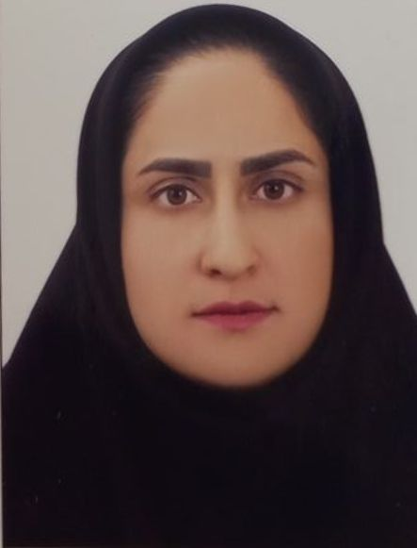 | 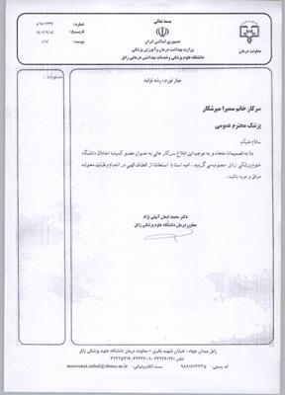
15 | نماینده جامعه | آقای حسینعلی کشته گر | کارشناس فیزیوتراپی- فعال اجتماعی- 29 سال سابقه خدمت در بهزیستی زابل- مسئول توانبخشی- معاون اداره بهزیستی زابل- فعال بخش خصوصی maryam.heidari19@yahoo.com | 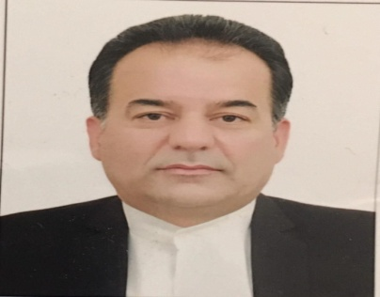 | 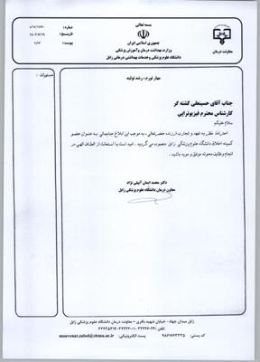
16 | کارشناس اخلاق بالینی دانشگاه |  | کارشناس پرستاری حوزه معاونت درمان |  | 